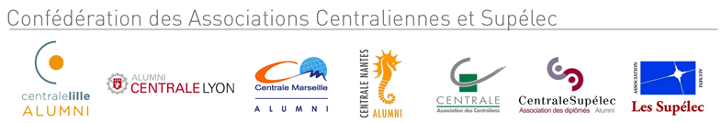

Newsletter Groupes Centraliens-Supélec Internationaux

Juin 2018

Cette Newsletter est diffusée aux correspondants des Associations de Diplômés des Ecoles Centrales de Paris, Lille, Lyon, Marseille, Nantes et Supélec. Il appartient à chacun des destinataires de décider s’il souhaite la transférer vers les membres de son groupe local.

https://www.facebook.com/pg/centraliensinternational/events/?ref=page_internal
https://expats-grandes-ecoles.slack.com/messages/C9E3V5S2J/

Evénements Futurs

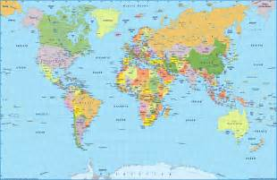
Monde
- Les prochains Afterworks CentraleSupélec au Melia Vendome - 8, rue Cambon, Paris 1er - Métro Concorde - à ne pas manquer et à réserver sur vos agendas :
  - Mardi 19 juin (A CONFIRMER) : Afterwork spécial Chine avec nos amis de l’Association des ingénieurs chinois en France
  - Mardi 3 juillet : Afterwork spécial festif Espagne avec nos amis HEC et la Chambre de commerce d’Espagne et du Flamenco…

Contact : Jacqueline Pasdeloup à l’Association des Supélec au 01 44 01 50 53 ou jacqueline@asso-supelec.org

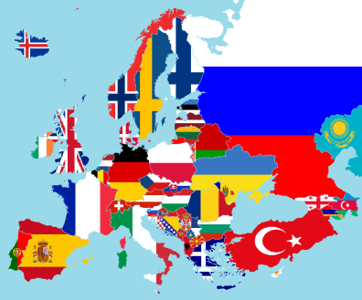

Allemagne (https://www.facebook.com/groups/1292601107437288/)

- RICSA 2018 à Darmstadt et Francfort du vendredi 1er au dimanche 3 juin 2018. L'idée est de réunir étudiants et diplômés des Ecoles Centrale et Supélec de toute l'Allemagne lors d'un weekend à Darmstadt et Francfort-sur-le-Main.
Nous recherchons des volontaires pour:
  - faire visiter leur entreprise ou un site géré par leur entreprise
  - participer à une table ronde / faire un exposé sur leur domaine professionnel ou d´expertise le vendredi soir et/ou le samedi soir
  - planifier les visites culturelles le samedi (Darmstadt) et le dimanche (Francfort)
  - héberger des participants durant le week-end (s'inscrire sur le formulaire, voir le lien ci-dessous)
Pour nous aider à planifier, merci de remplir le formulaire suivant pour nous faire part de votre intention de participer ou pas ou peut-être, et de votre éventuelle date d'arrivée:
https://goo.gl/forms/6JkaPqZz24IY8ccr1
Ceci ne constitue bien sûr pas un engagement définitif.
Les réservations d'hôtels et auberges de jeunesse se font de manière individuelle. Quelques suggestions d'hôtels sur Darmstadt sont données dans le fichier Excel suivant : https://docs.google.com/spreadsheets/d/19bak4JYXUQtXiZ7ZZ5ZeXJFu_RNaVzS6ocoWe5m_ABw/edit?usp=sharing.
Si vous êtes plutôt intéressés par du Couch Surfing (héberger quelqu'un ou être hébergé), vous pouvez l'indiquer dans le formulaire ci-dessus.

*50e anniversaire du partenariat entre l’École Centrale de Lyon et la TU Darmstadt - 4 juin - Darmstadt* | J’ai le plaisir de vous inviter à la célébration du 50eanniversaire de partenariat entre l’École Centrale de Lyon et la Technische Universität Darmstadt qui aura lieu le lundi, 4 juin 2018 à Darmstadt, Allemagne.  Vous trouverez le programme détaillé et le formulaire d’enregistrement (jusqu’au 18 mai 2018) sur notre site :  www.tu-darmstadt.de/conference-engineering  N’hésitez pas à faire circuler l’information autour de vous.

- Job Fair le 16 juin à Munich (TBC)
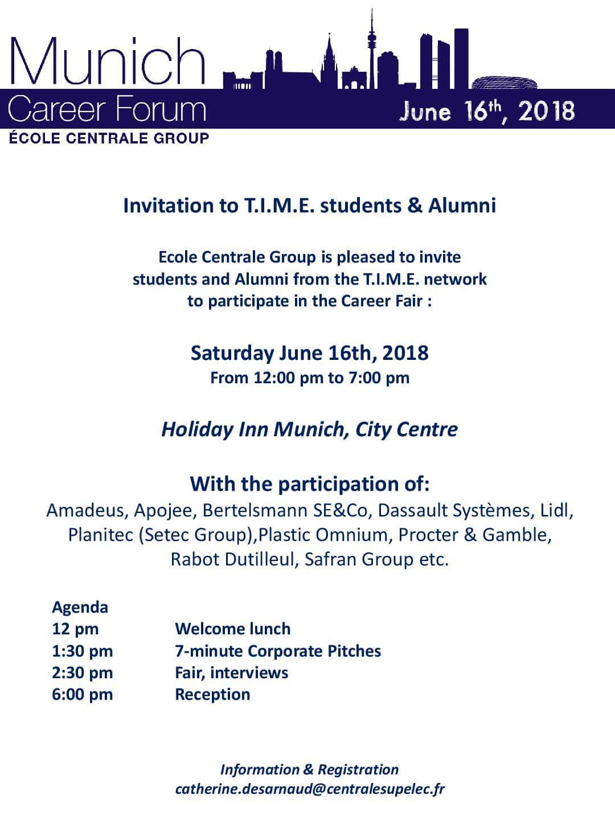

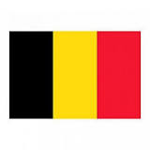 Belgique (https://www.facebook.com/CentraliensdeBelgique/)

- Afterwork TOPIC pour freelances le mardi 5 juin à Brosella
- « Je pense numérique, donc je suis Les enjeux de la formation par et pour le numérique » - Mercredi 6 juin 2018 à 18h30 à La Cité Miroir à Liège
http://trends.levif.be/economie/cite-miroir/game-normal-832945.html
- Afterwork Grandes Ecoles le 13 juin 2018 à Bruxelles (bar du Hilton place Rogier)
https://www.eventbrite.fr/e/billets-afterwork-grandes-ecoles-45164905448

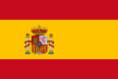 Espagne (https://www.facebook.com/groups/898107700269305/)

- Réception annuelle du Rassemblement des Alumni des Grandes Écoles Françaises en Espagne (RAGEFE) qui aura lieu Lundi 11 juin à partir de 19h30 à la Résidence de l’Ambassade de France en Espagne (C/Serrano, 124 Madrid).
https://www.linkedin.com/groups/8596372

- Career Fair Centrale-Supélec à Barcelone le 26 septembre 2018

Royaume-Uni (https://www.facebook.com/groups/cacsuk/)

- Career Fair à Londres en septembre

Suède

- Rencontre Centrale-Supélec à Stockholm les 8-11 juin 2018
https://www.facebook.com/events/382322052267523/

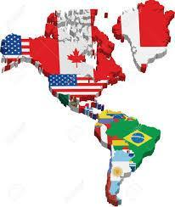
Amérique du Nord (https://www.linkedin.com/groups/8546118)
Côte Est
Prochains Alumni Days à Boston - 12 et 13 octobre
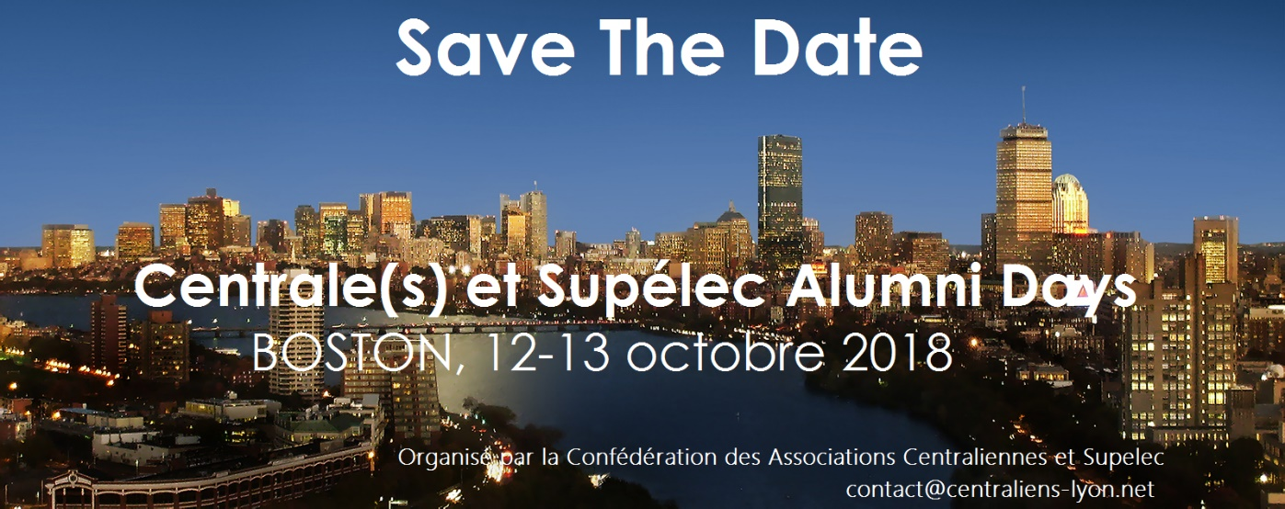

- Boston : Conférence 12 et 13 octobre 2018 sur le modèle de San Diego

- New York : soirée fund raising le 12 octobre

NewYork: AAGEF Executive Club: The Business of Creativity

Association des Amis des Grandes Ecoles de France

Thursday, May 10, 2018 from 8:30 AM to 10:30 AM (EDT)

New York, NY
- Conférence sur l'industrie du luxe avec Veronique Gabai-Pinsky, CEO Vera Wang - Courant Mai
Une conférence va être prochainement organisée par l'AAGEF à New York avec la CEO de Vera Wang au sujet de l'industrie du luxe. La date reste à définir mais devrait être courant mai. Stay tuned sur le groupe Linkedin Ecole Centrale Lyon United States!
- AAGEF Sailing Regatta - 10 Juin prochain
L'AAGEF organise le dimanche 10 juin prochain une Regatta sur la baie de New York pour lever des fonds pour une charité franco-américaine. Le tracé partira de North Cove Sailing club, passera par la Statue de la Liberté et reviendra ensuite sur Manhattan. Des prix seront remis pour les vainqueurs.
Chaque Grande Ecole peut avoir accès à un voilier à condition de réunir 4 personnes. Aucun niveau n'est requis puisque chaque voilier (26 ft. long) aura un skipper. Un buffet sera servi après la compétition La participation est à hauteur de $250 par personne (donation + location du voilier + accès au buffet). Un bateau spectateur sera mis à disposition également. Des tickets pour le buffet seront mis à disposition.
Si vous souhaitez avoir plus d'informations et si vous êtes intéressés, n'hésitez pas à contacter Marc (marc.bollens@gmail.com)
- French Touch Conference - 19 Juin prochain
Un événement à destination de startups est en cours d'organisation à New York. Plus d'informations sur ce lien.
- Start Up Tour New York septembre 2018 http://2018.startuptour.us/
Côte Ouest
- San Francisco : French Tech Pre-Summer Party
The French Alumni Association is organizing a French Tech Pre-Summer Party on June 5th, 2018 at the house of the Consul, Emmanuel Lebrun-Damiens.
Registrations ($10) are here.

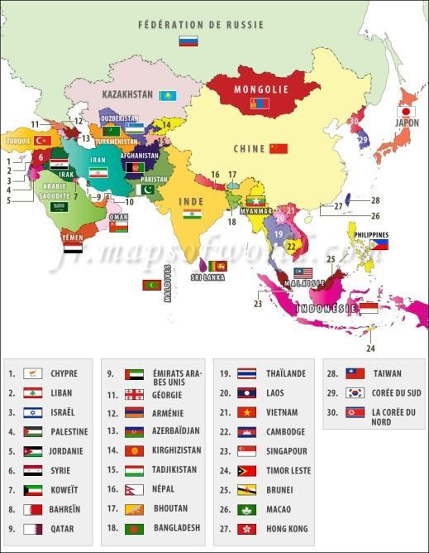
Singapour

- Innovation 2018 https://sg.ambafrance.org/2018-annee-de-l-innovation-France-Singapour-partagez-vos-idees
Evénements passés

Belgique

- GDPR quizz le 17 mai 2018 à Bruxelles

Italie

Career Fair le 28 mai 2018 à Milan https://www.linkedin.com/groups/102755

Royaume-Uni (https://www.facebook.com/groups/cacsuk/)

- Pitch event à Londres le 17 mai https://www.facebook.com/events/191583831563906/

Canada
- Mardi 15 mai, soirée spéciale 6 à 8 - conférence: "La Forge, la R&D en intelligence artificielle chez Ubisoft". Conférenciers: Yves Jacquier (ECP 94) et Olivier Pomarez (ECP 98)

Australie (https://www.linkedin.com/groups/3094295)

- Le Directeur des Relations Internationales de Centralesupelec était en déplacement en Australie (Adelaïde, Sydney, Brisbane) 2ème quinzaine de mai avec des collègues de Centrale Lyon et Marseille. Le 24 Mai au soir à Sydney ! c’est une opportunité pour parler du groupe, vous rencontrez nombreux et échanger avec vous. Evénement le soir du 24 Mai dans les locaux d'une start-up centralienne et inviter les anciens ainsi que des personnes de la chambre de commerce française en Australie et des personnes du consulat afin de partager les perspectives d'avenir entre l’Australie, la France et les écoles centrales autour d'un apéritif dînatoire.

Chine
- Newsletter https://www.centraliens-chine.org/wp-content/uploads/2018/02/Le-GCC-17-vf.pdf

Singapour

- Jeudi 10 Mai, nous organisons un afterwork-rencontre entre Centraliens et étudiants de l'ESSEC. Vous êtes les bienvenus au Loof, le 10 Mai, à partir de 19h!

